__________________________________________________________________________________

**GUIÓN**

1. 1 minuto de introducción

* Hola a todos, hoy les venimos hablar de EcoTouring, tu mejor aliado en ecodiversión; Ecotouring es una familia de MarketPlaces enfocados a la comercialización de planes de Turismo Ecológico, que suministra una plataforma modular que permite la creación de mercados de turismo, escalables y extendibles. Se resaltan el ranking de destacados del mes ( sitios ecoturisticos visitados, servicios ecoturisticos ofrecidos, proveedores de servicios destacados ) y la creación de blogs por ecoturista, entre otros.
* La familia de productos esta dividida de la siguiente manera:

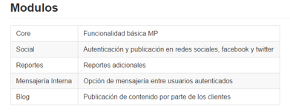

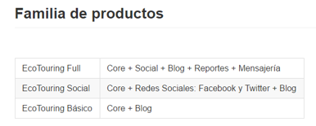

1. 2 minutos de artefactos de diseño

* El DEMO que les mostramos en este video es fruto de un proceso previo de diseño, este proceso se llevo a cabo por medio de diagramas de casos de uso, de clase, de arquitectura, de características, de componente y de despliegue, que nos permitió entender el funcionamiento del negocio y poder llevarlo a un desarrollo software.

Se deben mostrar los diferentes diagramas en la wiki

* Casos de uso: Nos ayudo a entender la representación de como un Cliente (Actor) opera con el sistema en desarrollo(MarketPlace), además de la forma, tipo y orden en como los elementos interactúan (operaciones o casos de uso).
* Diagrama de característica: Nos permitió definir y entender las funcionalidades o características especificas del sistema y poder definir lo común y lo variable, junto con sus restricciones, y cuantos productos podríamos desplegar en el futuro.
* Diagrama de arquitectura: con este diagrama logramos definir una visión simplificada del sistema, identificando fácilmente los componentes que intervienen, las diferentes partes que componen el sistema y como interactúan entre sí.
* Diagrama de clase: Utilizamos este diagrama para describir los tipos de datos y sus relaciones con independencia de su implementación. El diagrama se utilizo para centrarnos en los aspectos lógicos de las clases en lugar de su implementación.
* Diagrama de Componente y despliegue: Con el diagrama de componentes logramos describir los elementos físicos del sistema y sus relaciones y una ves definidos los nodos o elementos físicos hicimos el diagrama de despliegue.

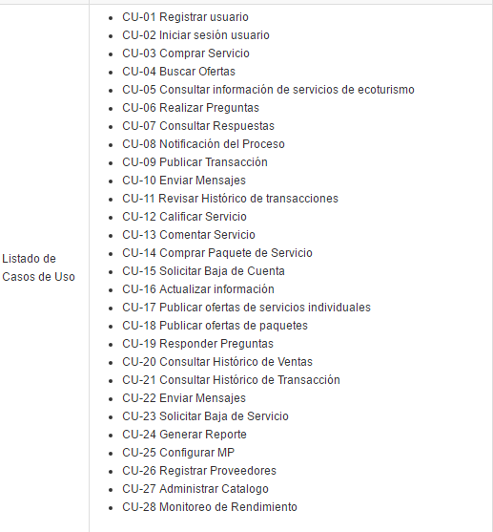

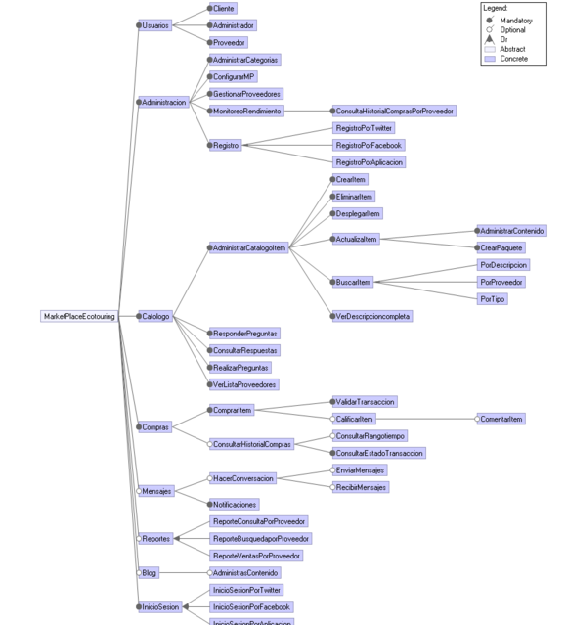

1. 2 minutos de mostrar código

* Trabajamos en el front-end con Angular
* En el backend con JAVA
* La base de datos con sql server
* La arquitectura esta definida por
* Se muestra la codificación que se ha hecho

1. 5 minutos el DEMO

* Grabar Video

1. 1 minuto de conclusiones

* El trabajo en equipo para este tipo de proyectos es fundamental, ya que el trabajo que hace un miembro se complementa con el otro, y uniendo las partes de cada uno, logramos mostrar el primer producto de los elementos comunes de los MarketPlaces.
* La selección de como desarrollar el producto junto con su metodología y la definición de roles, fue vital para la construcción de estos elementos comunes del sistema.